## Digitale Transformation der Hochschulen und Digitalisierung der administrativen Unterstützungsprozesse: Arbeitskreis der Länderkoordinator/-innen trifft sich an der TH Wildau

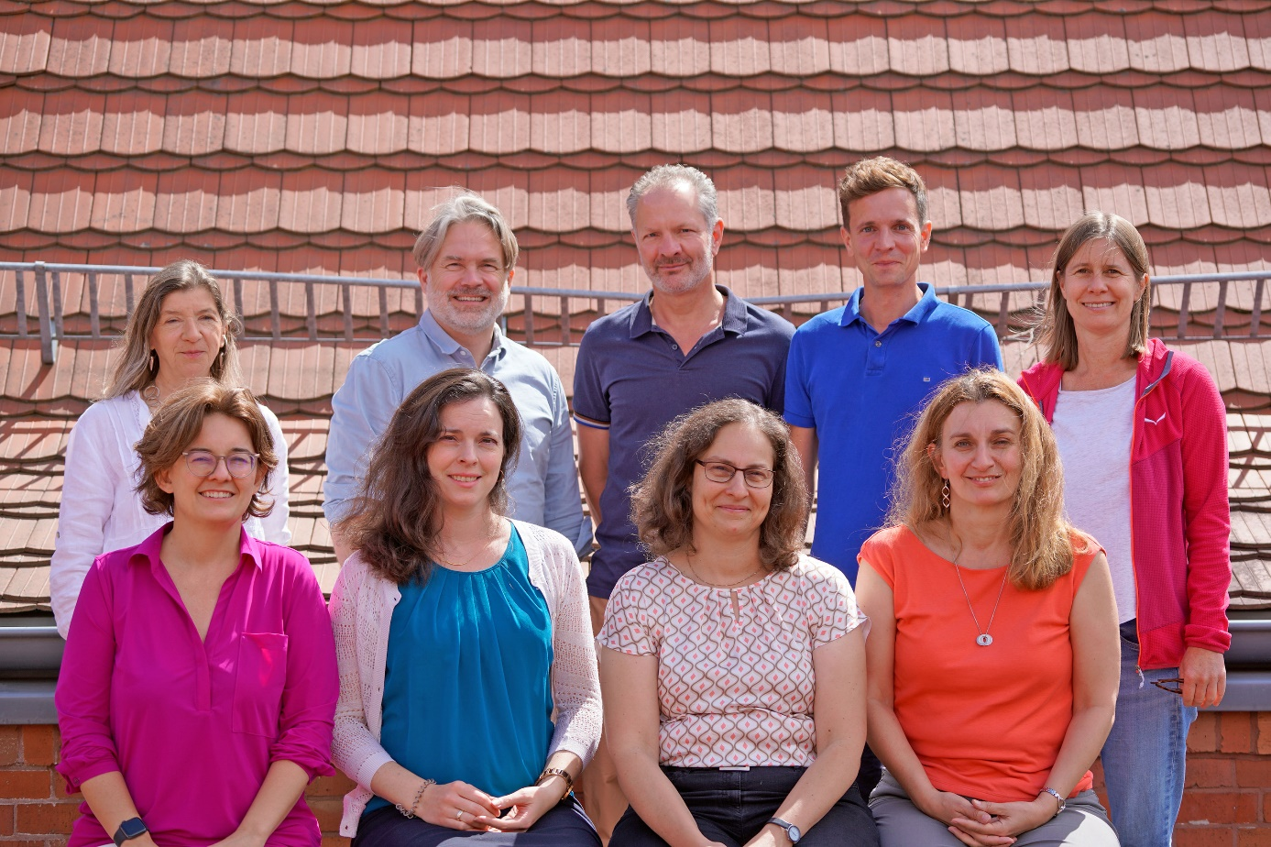

**Bildunterschrift:** Mitte Juli traf sich der Arbeitskreis der Länderkoordinator/-innen an der TH Wildau. Der Arbeitskreis versteht sich je nach Thema auch als Ansprechpunkt und Multiplikator in die Länder und den Bund.

**Bildquelle:** TH Wildau

**Subheadline:** Digitalisierung

**Teaser:**

**Digitale Transformation der Hochschulen geht gemeinsam besser. Auf Einladung des Zentrums der Brandenburgischen Hochschulen für Digitale Transformation (ZDT) haben sich die Koordinator/-innen der Länderinitiativen zur Digitalen Transformation der Hochschulen oder der ihrer administrativen Unterstützungsprozesse Mitte Juli an der TH Wildau getroffen.**

**Text:**

Digitale Transformation der Hochschulen geht gemeinsam besser. Auf Einladung des Zentrums der Brandenburgischen Hochschulen für Digitale Transformation (ZDT) haben sich die Koordinator/-innen der Länderinitiativen zur Digitalen Transformation der Hochschulen oder der ihrer administrativen Unterstützungsprozesse Mitte Juli an der Technischen Hochschule Wildau (TH Wildau) getroffen.

Ziele des Arbeitskreises sind der Peer-to-Peer-Austausch, die Vernetzung, der Blick in andere Bundesländer und die länderübergreifende Aufbereitung von Erfahrungen und künftigen Herangehensweisen. Der Arbeitskreis versteht sich je nach Thema auch als Ansprechpunkt und Multiplikator in die Länder und den Bund.

Die Mitglieder des Arbeitskreises bringen eigene Themen ein: Governance und Rechtsformen von Verbünden, Mehrwert von Kooperationen, Strukturen für gemeinsame und verteilte IT-Dienste und -Services, Kerndatensätze und Benchmarks zur Hochschuldigitalisierung, OZG- und SDG-Umsetzung in den Ländern sowie KI in der Hochschulverwaltung.

„Ich habe mich sehr gefreut, die Mitglieder in Wildau begrüßen zu dürfen. Brandenburg wird 2024 tournusgemäß die Sprecherschaft des Arbeitskreises übernehmen“, sagt Fabian Heuel, Leiter der ZDT-Geschäftsstelle in Wildau.

Ingrid Bohr, aktuelle Sprecherin des Arbeitskreises ergänzt: „Vielen Dank an Katharina Ströbel, Silke Heimlicher, Armin Gerl, Dr. Beate Firla, Bärbel Hannak, Ljuba Ehrhardt, Thomas Hünning und Fabian Heuel. Es hat Spaß gemacht und war - wie auch sonst - sehr produktiv. Vielen Dank auch an unseren Gast Oliver Janoschka, den Leiter der Geschäftsstelle Hochschulforum Digitalisierung, für spannende Diskussionen und interessante Impulse. Es ist schön, dass es immer mehr koordinierende Stellen gibt, die Hochschulen bei den Themen der Digitalisierung unterstützen. Und vielen Dank natürlich auch an Fabian Heuel und sein Team für die Gastfreundschaft, die uns ermöglicht hat, uns von Angesicht zu Angesicht auszutauschen. Ich freue mich auf unsere nächsten Treffen sowohl online als auch in Präsenz.“

Aktuell sind im Arbeitskreis Mitglieder aus Baden-Württemberg, Bayern, Brandenburg, Hessen, Niedersachsen, Nordrhein-Westfalen und Schleswig-Holstein aktiv.

**Fachliche Ansprechperson der TH Wildau:**Fabian Heuel, Leitung Geschäftsstelle ZDT  
Hochschulring 1, 15745 Wildau  
Tel. +49 (0)3375 508 741  
E-Mail: fabian.heuel@th-wildau.de

**Ansprechpersonen Externe Kommunikation TH Wildau:  
Mike Lange / Mareike Rammelt**TH Wildau  
Hochschulring 1, 15745 Wildau  
Tel. +49 (0)3375 508 211 / -669  
E-Mail: presse@th-wildau.de